Matica-inverzna:



Obrázok, na ktorom je text, hodiny, meradlo, zariadenie

Automaticky generovaný popis

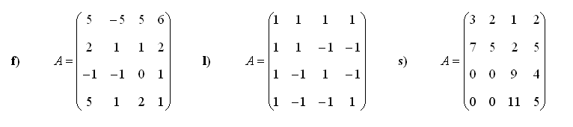

…………………………………………………………………………………………………………………………………………………………

Determinant:

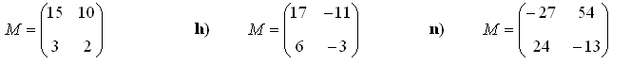

Obrázok, na ktorom je text, hodiny, meradlo

Automaticky generovaný popis

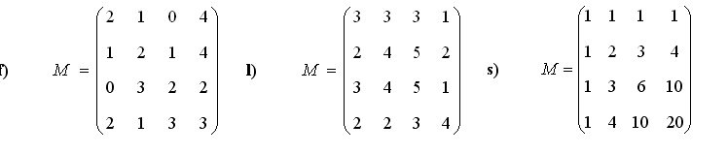

…………………………………………………………………………………………………………………………………………………………

Matice- sustavy

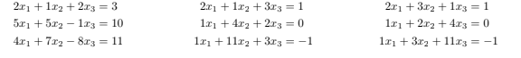

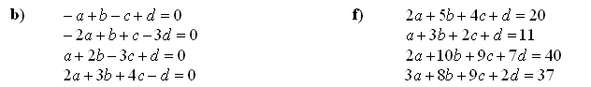

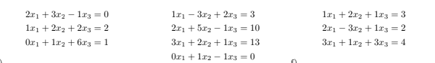

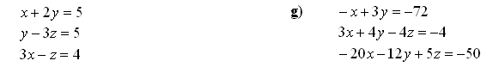

…………………………………………………………………………………………………………………………………………………………

Násobenie matíc:

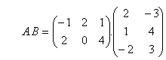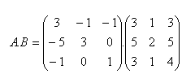

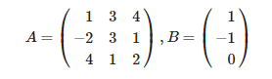Obrázok, na ktorom je text, hodiny

Automaticky generovaný popis

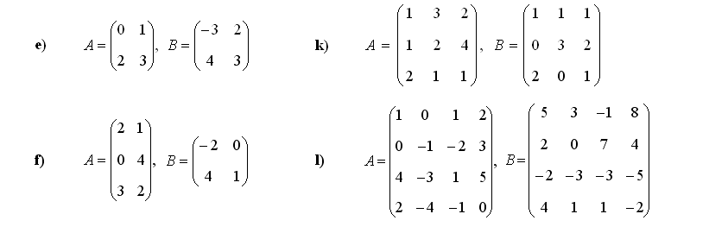

Vlastné čísla matice: